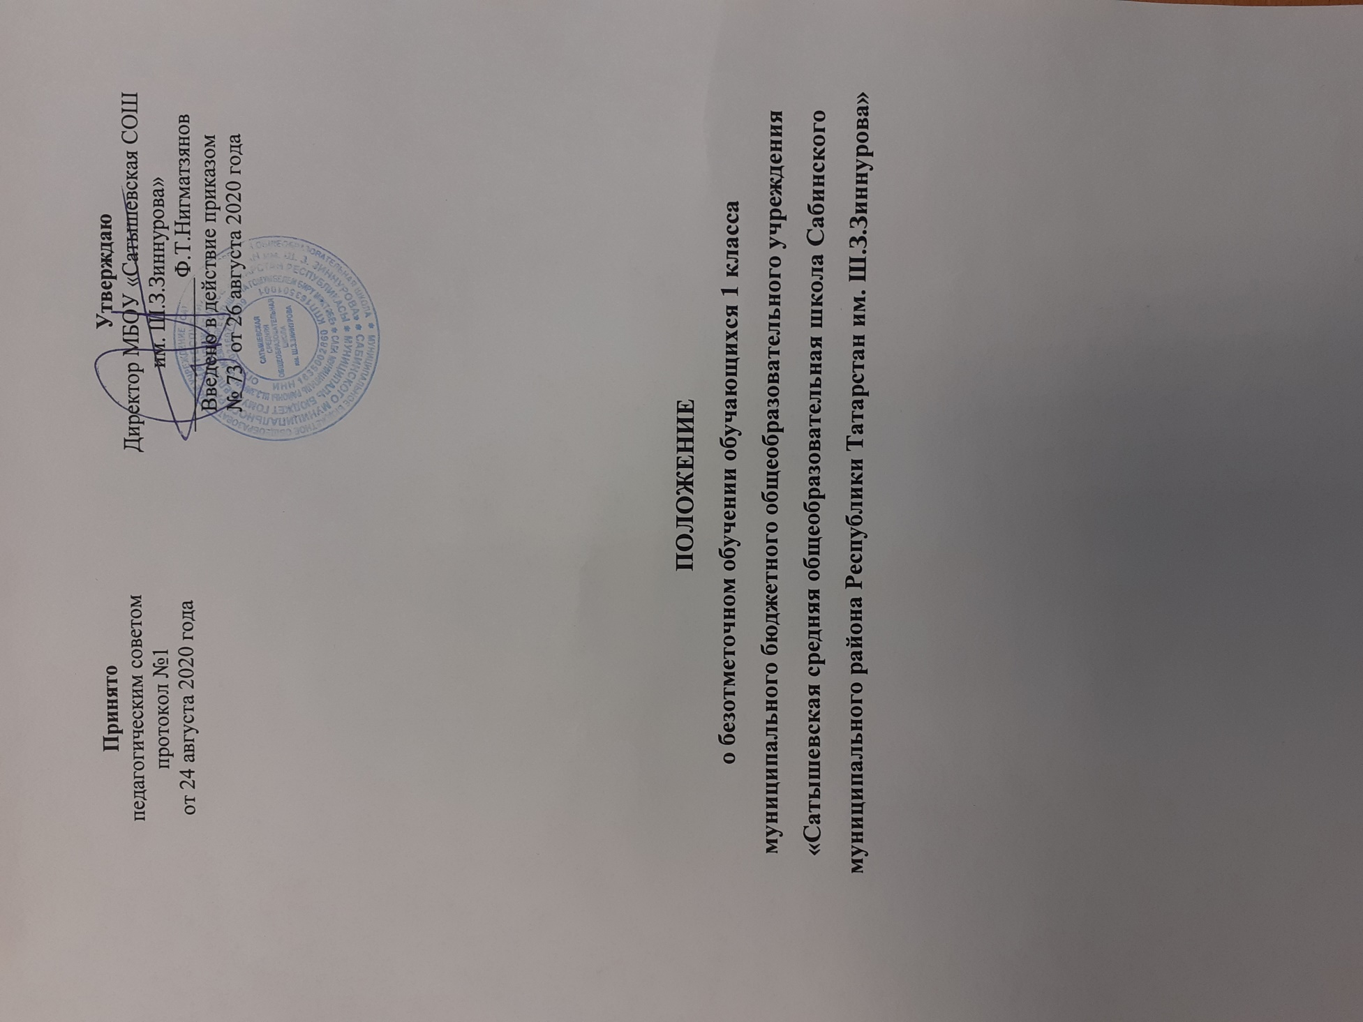

Принято  педагогическим советом  протокол №1  от 24 августа 2020 года | Утверждаю  Директор МБОУ «Сатышевская СОШ им. Ш.З.Зиннурова»  ______________Ф.Т.Нигматзянов  Введено в действие приказом  № 73 от 26 августа 2020 года

ПОЛОЖЕНИЕ
о безотметочном обучении обучающихся 1 класса
муниципального бюджетного общеобразовательного учреждения
«Сатышевская средняя общеобразовательная школа Сабинского муниципального района Республики Татарстан им. Ш.З.Зиннурова»

1. Общие положения
1.1 Настоящее положение разработано на основании ст. 273 ФЗ «Об образовании в Российской Федерации», в соответствии с методическим письмом Департамента общего образования Министерства образования РФ «О системе оценивания учебных достижений младших школьников в условиях безотметочного обучения» за № 13-51-120/ 13 от 03.06.2003г., Уставом школы и в соответствии ФГОС НОО.
1.2 Настоящее Положение регулирует контроль и оценку результатов обучения в 1 классе четырехлетней начальной школы.
1.3 Целью данного Положения является создание благоприятных условий для адаптации ребенка в условиях ФГОС к школе, обеспечивающих его дальнейшее благополучное развитие, обучение и воспитание, совершенствование способов оценивания учебных достижений в начальной школе.
2. Задачи:
- личностно ориентированное взаимодействие учителя и детей;
- ориентировка педагогической оценки на относительные показатели детской успешности (сравнение сегодняшних достижений ребенка с его собственными вчерашними достижениями);
- учет индивидуальных способностей детей;
- развитие самостоятельности и активности детей;
- формирование учебно-познавательной мотивации учащихся.
3. Организация системы оценивания учебных достижений младших школьников в условиях безотметочного обучения в соответствии с ФГОС.
3.1. В первом классе исключается система балльного (отметочного) оценивания. Не допускается использование любой знаковой символики, заменяющей цифровую отметку (звездочки, самолетики, солнышки и пр.). Допускается лишь словесная объяснительная оценка. При неправильном ответе ученика рекомендуется говорить «ты так думаешь», «это твое мнение» и т.д., исключая фразы «не думал», «неверно».
3.2. Оцениванию не подлежат: темп работы ученика, личностные качества школьников, своеобразие их психических процессов (особенности памяти, внимания, восприятия, темп деятельности и др.).
3.3. Оцениванию подлежат индивидуальные учебные достижения учащихся (сравнение сегодняшних достижений ребенка с его собственными вчерашними достижениями). Положительно оценивается каждый удавшийся шаг ребенка, попытка (даже неудачная) самостоятельно найти ответ на вопрос. Необходимо поощрять любое проявление инициативы, желание высказаться, ответить на вопрос, поработать у доски. Учить детей осуществлять самоконтроль: сравнивать свою работу с образцом, находить ошибки и устанавливать их причины, самому вносить исправления. Осуществление информативной и регулируемой обратной связи с учащимися должно быть ориентировано на успех, содействовать становлению и развитию самооценки. Оценивание должно быть направлено на эффективное обучение ребенка.
3.4. Для отслеживания уровня усвоения знаний и умений используются:
- тематический контроль;
- комплексная работа;
-промежуточная аттестация;
- «портфолио» ученика.
3.5. Тематическая проверочная работа проводится по ранее изученной теме в ходе изучения следующей на этапе решения частных задач.
3.8. «Портфолио» ученика представляет собой прогресс ученика в какой-либо области, продукты учебно-познавательной деятельности ученика - самостоятельно найденные информационно-справочные материалы из дополнительных источников, доклады, сообщения и пр.
3.9. Динамика обученности учащихся фиксируется учителем.
3.10. Динамику формирования навыка чтения можно проанализировать, сравнивая скорость чтения одного и того же ребенка в течение учебного года, не сравнивая со скоростью других детей.
3.11. В первом классе домашние задания не задаются.
3.12 Безотметочное обучение устанавливается в 1 классе в течение всего учебного года.
4. Ведение документации.
4.1 Документация учителя:
4.1.1 По каждому предмету составляется рабочая программа на год, которая является основой планирования педагогической деятельности учителя.
4.1.2 Классный журнал является главным документом учителя и заполняется соответственно программе. Отметки в 1 классе в классный журнал не выставляются.
4.1.3 Результаты обучения фиксируются в мониторинге планируемых результатов обучения по учебным годам.
4.1.4. Качество усвоения знаний и умений оценивается следующими видами оценочных суждений: «+» - понимает, применяет (сформированы умения и навыки); «-» - не различает, не запоминает, не воспроизводит. По итогам года выставляется отметка учителя по достигнутым метапредметным результатам обучающегося «усвоил» или «не усвоил». В случае достижения обучающимся не менее 50 процентов параметров метапредметных результатов делается отметка «усвоил».
4.1.5 В конце учебного года учитель составляет содержательный анализ своей педагогической деятельности, учитывая следующее:
- динамику развития учащихся за учебный период;
- уровень усвоения учащимися знаний и умений по основным темам;
- уровень сформированности основных компонентов учебной деятельности учащихся;
- сведения о выполнении программы с указанием успехов и возникших трудностей;
- выводы о причинах проблем, неудач и предложения по их преодолению.
4.2. Администрация школы:
4.2.1 В своей деятельности администрация школы использует для анализа все необходимые материалы учителей, учащихся (классный журнал, содержательный анализ педагогической деятельности учителя за год, анализ проверочных и контрольных работ, тетради учащихся) для создания целостной картины учебно-воспитательного процесса в начальной школе.
4.2.1 По итогам года на основе получаемых материалов от учителей администрация проводит анализ работы педагогического коллектива, определяя "проблемные" места, достижения и трудности как учащихся, так и учителей, и на их основе определяет стратегические задачи на последующий год обучения.
5. Права и обязанности субъектов контрольно-оценочной деятельности.
5.1. Между учителем, учащимися, родителями учащихся и администрацией школы в рамках безотметочного обучения необходимо строить равноправное сотрудничество.
5.2. Учащийся имеет право на ошибку и время на ее ликвидацию.
5.3. Учитель имеет право:
определять содержание оценочной деятельности в соответствии с тематическим планированием;
оценивать учащихся только относительно их собственных возможностей и достижений.
5.4. Учитель обязан:
соблюдать правила оценочной безопасности;
вести учет продвижения учащихся; доводить до сведения родителей достижения и успехи учащихся.
5.5. Родитель имеет право:
знать о принципах и способах оценивания первоклассников в данной школе;
на получение достоверной информации об успехах и достижениях своего ребенка;
на индивидуальные консультации с учителем по поводу проблем, трудностей и путей преодоления их у своего ребенка.
5.6. Родитель обязан:
соблюдать правила оценочной безопасности и Положения безотметочного обучения;
информировать учителя о возможных трудностях и проблемах ребенка, с которыми родитель сталкивается в домашних условиях;
посещать родительские собрания (рефлексии), на которых идет просветительская работа по оказанию помощи в образовании детей.
6. Ответственность сторон.
6.1. При нарушении основных принципов безотметочного обучения одной из сторон учебно-воспитательного процесса другая сторона имеет право обратиться к администрации школы с целью защиты своих прав в установленном Уставом школы порядке.
6.2. Нарушение правил оценочной безопасности является предметом административного разбирательства и общественного порицания.
6.3. В случаях, когда родителей не устраивают отдельные положения данного документа, они имеют право перевести ребенка в другую школу.

